A projektjavaslat végrehajtáshoz szükséges beruházás összege/ Valoarea investiției necesare pentru implementarea propunerii proiect:
Egy modul kialakitása / Pret pentru un modul
 | Egységár/ P. U.
Vasazat/Fier | 5500 lej
Polikarbonát lemez/Policarbonat | 3300 lej
Kuka/ Cos de gunoi | 300 lej
1 m³ beton | 500 lej
Szegélykő /Bordura SYMM 31 Symmetrica, gri, 500 x 120 x 250 mm) 9 m kerület esetén 18 drb. https://www.dedeman.ro/ro/bordura-symm-31-symmetrica-gri-500-x-120-x-250-mm/p/6019845 | 18x18.10= 325.8 lej
Alapásás/Sapatura,  F3 Deviz alapján 1 m3 alap kiásása  (SAPATURA CU EXCAVAT.PE PNEURI 0,21-0,39 MC PAMINT) | 520 lej
Total/Modul | 10445.8
Engedelyek/Avize
ISC 0.1%+0.5% | 63 lej
Urbanisztikai engedély/ Cert de urbanism | 15 lej
Épitkezési engedély/ Aut. De construire 0.5 % | 53 lej
Engedélyekkel együtt/Total cu avize/modul | 10576.8 lej
Összesen 4 modul esetén/ Costuri pentru 4 module | 42307.2 lej

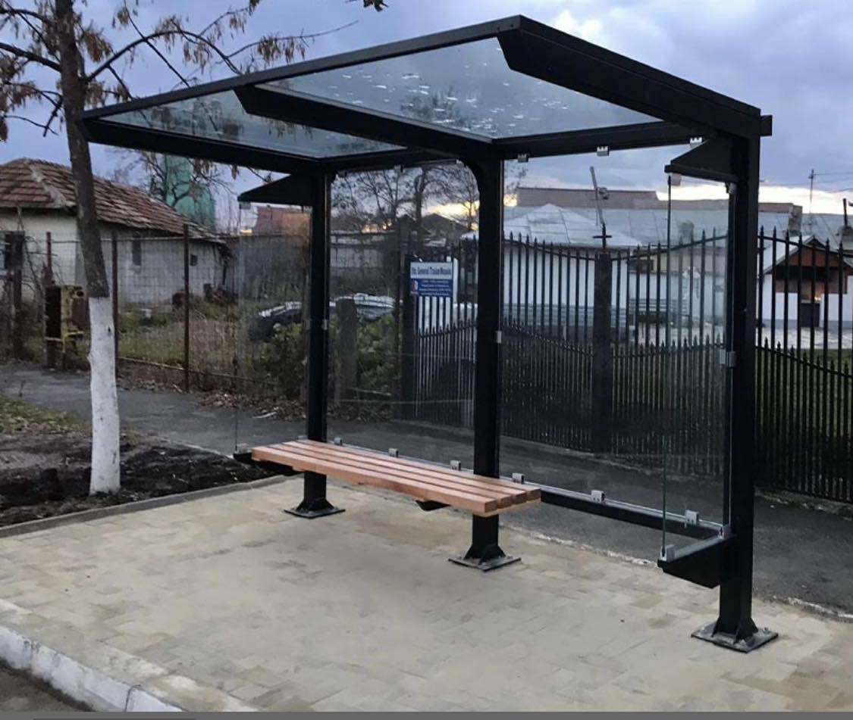 | 